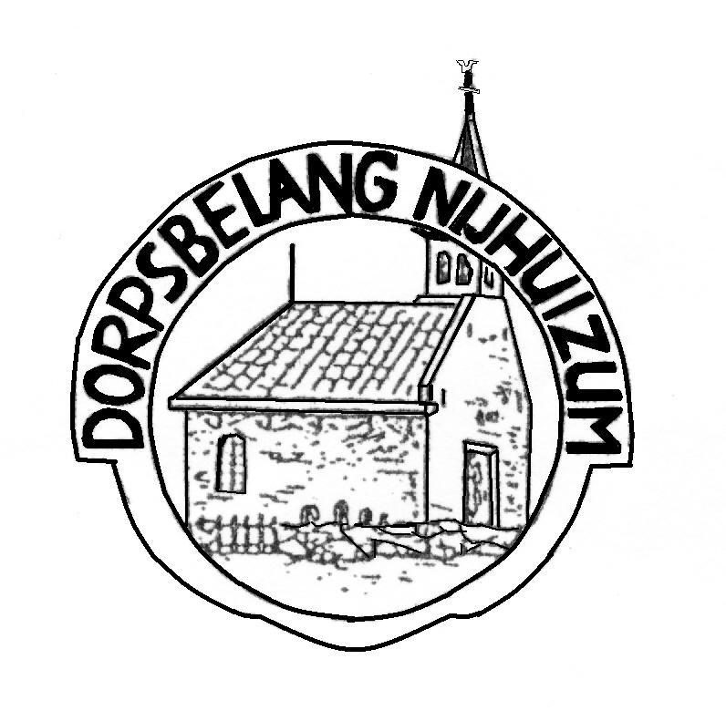
Jaarverslag 2004 Nijhuizumer Dorpsbelang

Secretariaat, W.Zijlstra, Nummer 3, 8775 XD, Nijhuizum, telefoon 0515-542534

Aan: Leden van het Dorpsbelang

Van: Wypke

Betreft: Jaarverslag op de ledenvergadering 2005
Plaats: In “De Romte” op Nijhuizum Nummer 4
Datum: 14 maart 2005

Terwijl deze ledenvergadering wordt gehouden is de 40 cm gevallen sneeuw bijna verdwenen.
Dit deed ons terugdenken aan het jaar 1979 met die enorme sneeuwlaag, destijds 3 dagen en nu een halve dag van de buitenwereld afgesloten.
Maar begin 2004 is het weer veel beter en start de familie van Dijk met het opzetten van een minicamping.
Een stuk land wordt geëgaliseerd en van stroompalen voorzien.
Auke is een goede timmerman en bouwt eigenhandig een toiletgebouw en ziedaar een 2e tak is geboren.
Familie Galema doet aan schaalvergroting en bouwt met hulp van vele handen een serrestal.
Hierbij valt op dat een boer in ruste de handen ook weer uit de mouwen steekt en als meewerkend directeur in de maatschap zijn taak verricht.
Nu dus minder tijd voor het bootje varen.
Deze schaalvergroting lijkt ook Jan en Irene wel wat en zij besluiten een 2e kippenstal te bouwen.
Wiebe Castelein daarentegen stopt met werken en gaat voortaan alleen maar varen met zijn nieuwe vlet.
We zien met z’n allen hoe Marten Hornstra zijn nieuwe reddingsboot test en verbazen ons over zijn werklust en kunnen.
Nog even en Nijhuizum heeft een prachtige rondvaartboot met boegschroef.
Nijhuizum staat alom bekend om zijn dorpsfeesten en ook dit jaar heeft de jeugd een schitterend feest georganiseerd.
Varend onder leiding van een echte kapitein ging de Nautiles naar het knine-eilận; daar deden we ingewikkelde maar leuke spellen en terug op de basis vergaten we allemaal de tijd en werd er gedanst tot aan melkenstijd.
Des andere daags heeft men genoten van een afsluitende brunch in de grote garage van Galema.
Wat gebeurt er niet allemaal in zo’n klein dorpje.
De biljartclub loopt als een trein en de vaardigheid van de inwoners gaat met sprongen vooruit.
Trots zijn we op onze sportman van het jaar Ruud Jouke, hij liet iedereen achter zich in Aruba. De appel valt niet ver van de boot.
Als winteractiviteit gingen we op spokenjacht in het donkere bos van Oudemirdum.
Dit was een zeer geslaagde vrolijke avond met als afsluiting een stevige maaltijd.
Het maken van dit jaarverslag is niet moeilijk want een ieder heeft een blijvend archief door het ontvangen van Us Krantsje Oer’t Spoar.
Dit jaar kwam ons erelid Teake Castelein te overlijden op de leeftijd van 92 jaar.
De heer Castelein heeft veel voor het dorpsbelang betekend en veel voor het dorp gedaan.

